
Tema
ESPECIFICACIÓN DE CASOS DE USO DETALLADO SISTEMA DE GESTIÓN HOSPITALARIA MONSTER SALUD

Autores
ALVARADO GREFA FRANK MARCO
ALVARADO PALACIOS DYLAN ALEXANDER
ERAZO CAMPOS LENIN ISAAC

Tutor
Ing. Eduardo Mauricio Campaña Ortega
MIS.MDU.CCNA.CCIA.
PhD. (c) Ingeniería de Software PhD. (c) Seguridad Información

Fecha
03/11/2026

ÍNDICE GENERAL
ESPECIFICACIÓN DE CASOS DE USO DETALLADO 4
ESPECIFICACIÓN DE CASOS DE USO SUBSISTEMA DE SEGURIDADES 4
ECUD_INGRESAR_SISTEMA 4
ECUD_AUTENTICACIÓN 6
ECUD_GESTIONAR_CUENTAS_USUARIO 8
ECUD_CAMBIAR_CONTRASEÑA 10
ECUD_GESTIONAR_PACIENTE 12
ECUD_REGISTRAR_LLEGADA_DEL_PACIENTE 15
ECUD_GESTIONAR_CITAS 17
ECUD_REGISTRAR_ATENCION_CLINICA 19
ECUD_REGISTRAR_SIGNOS_VITALES 21
ECUD_CONSULTAR_HISTORIA_CLINICA 23
ECUD_SOLICITAR_EXAMENES_DE_LABORATORIO 25
ECUD_GESTIONAR_RESULTADOS_DE_LABORATORIO 27
ECUD_SOLICITAR_ESTUDIOS_DE_IMAGENES 29
ECUD_GESTIONAR_INFORMES_DE_IMAGENES 31
ECUD_REGISTRAR_PRESCRIPCIONES 33
ECUD_DISPENSAR_MEDICAMENTOS 35
ECUD_GESTIONAR_INVENTARIO_DE_FARMACIA 37
ECUD_GESTIONAR_HOSPITALIZACION_Y_ALTAS 39
ECUD_GESTIONAR_CAMAS 41
ECUD_SOLICITAR_PROCEDIMIENTO_QUIRURGICO 43
ECUD_GESTIONAR_PROCEDIMIENTOS_QUIRURGICOS 45
ECUD_GESTIONAR_CARGOS_Y_PAGOS 47
ECUD_GENERAR_COMPROBANTES 49
ECUD_GESTIONAR_USUARIOS_Y_ROLES 51
ECUD_CONFIGURAR_PARAMETROS_DEL_SISTEMA 53
ECUD_CONSULTAR_AUDITORIA 55
ECUD_GENERAR_REPORTES 57
ECUD_CONSULTAR_INDICADORES_DE_GESTION 59

ÍNDICE DE ILUSTRACIONES
Ilustración 1. Caso de Uso de Ingresar Sistema 4
Ilustración 2. Caso de Uso de Autenticación 6
Ilustración 3. Caso de Uso de Gestionar Cuenta Usuario 8
Ilustración 4. Caso de Uso de Cambiar Contraseña 10
Ilustración 5. Caso de Uso de Gestionar Paciente 12
Ilustración 6. Caso de Uso de Registrar llegada del paciente 15
Ilustración 7. Caso de Uso de Gestionar citas 17
Ilustración 8. Caso de Uso de Registrar atención clínica 19
Ilustración 9. Caso de Uso de Registrar signos vitales 21
Ilustración 10. Caso de Uso de Consultar historia clínica 23
Ilustración 11. Caso de Uso de Solicitar exámenes de laboratorio 25
Ilustración 12. Caso de Uso de Gestionar resultados de laboratorio 27
Ilustración 13. Caso de Uso de Solicitar estudios de imágenes 29
Ilustración 14. Caso de Uso de Gestionar informes de imágenes 31
Ilustración 15. Caso de Uso de Registrar prescripciones 33
Ilustración 16. Caso de Uso de Dispensar medicamentos 35
Ilustración 17. Caso de Uso de Gestionar inventario de farmacia 37
Ilustración 18. Caso de Uso de Gestionar hospitalización y altas 39
Ilustración 19. Caso de Uso de Gestionar camas 41
Ilustración 20. Caso de Uso de Solicitar procedimiento quirúrgico 43
Ilustración 21. Caso de Uso de Gestionar procedimientos quirúrgicos 45
Ilustración 22. Caso de Uso de Gestionar cargos y pagos 47
Ilustración 23. Caso de Uso de Generar comprobantes 49
Ilustración 24. Caso de Uso de Gestionar usuarios y roles 51
Ilustración 25. Caso de Uso de Configurar parámetros del sistema 53
Ilustración 26. Caso de Uso de Consultar auditoría 55
Ilustración 27. Caso de Uso de Generar reportes 57
Ilustración 28. Caso de Uso de Consultar indicadores de gestión 59

ÍNDICE DE TABLAS
Tabla 1. ECUD Ingresar Sistema 4
Tabla 2. ECUD Autenticar 6
Tabla 3. ECUD Gestionar Cuentas de Usuario 8
Tabla 4. ECUD Cambiar contraseña 10
Tabla 5. ECUD Gestionar Paciente 12
Tabla 6. ECUD Registrar llegada del paciente 15
Tabla 7. ECUD Gestionar citas 17
Tabla 8. ECUD Registrar atención clínica 19
Tabla 9. ECUD Registrar signos vitales 21
Tabla 10. ECUD Consultar historia clínica 23
Tabla 11. ECUD Solicitar exámenes de laboratorio 25
Tabla 12. ECUD Gestionar resultados de laboratorio 27
Tabla 13. ECUD Solicitar estudios de imágenes 29
Tabla 14. ECUD Gestionar informes de imágenes 31
Tabla 15. ECUD Registrar prescripciones 33
Tabla 16. ECUD Dispensar medicamentos 35
Tabla 17. ECUD Gestionar inventario de farmacia 37
Tabla 18. ECUD Gestionar hospitalización y altas 39
Tabla 19. ECUD Gestionar camas 41
Tabla 20. ECUD Solicitar procedimiento quirúrgico 43
Tabla 21. ECUD Gestionar procedimientos quirúrgicos 45
Tabla 22. ECUD Gestionar cargos y pagos 47
Tabla 23. ECUD Generar comprobantes 49
Tabla 24. ECUD Gestionar usuarios y roles 51
Tabla 25. ECUD Configurar parámetros del sistema 53
Tabla 26. ECUD Consultar auditoría 55
Tabla 27. ECUD Generar reportes 57
Tabla 28. ECUD Consultar indicadores de gestión 59

ESPECIFICACIÓN DE CASOS DE USO DETALLADO
A continuación, se muestra la Especificación de Casos de uso Detallado (ECUD) para el “Sistema de Gestión Hospitalaria Monster Salud”.

ESPECIFICACIÓN DE CASOS DE USO SUBSISTEMA DE SEGURIDADES

ECUD_INGRESAR_SISTEMA
A continuación, se muestra ECUD_INGRESAR_SISTEMA
Tabla 1. ECUD Ingresar Sistema
Nombre Caso de Uso: | Ingresar Sistema
Identificador: | ECUD1
Descripción: | Permite al usuario ingresar al sistema y se valida si es primera vez para que pueda cambiar la contraseña por defecto, la cual es generada por el sistema y enviada vía correo electrónico.
Meta: | Permite al usuario ingresar al sistema y si es primera vez, el usuario puede cambiar la contraseña que tiene una vez que se haya registrado en el sistema y podrá adaptarla a su gusto de acuerdo con sus parámetros
Estado: | Activo | Versión: | 1.0
Autores: | Frank Alvarado Grefa, Dylan Alexander Alvarado Palacios, Lenin Isaac Erazo Campos.
Fecha creación: | 16/09/2021 | Fecha modificación | 16/09/2021
Precondiciones: | - El usuario tanto cliente como administrador debe haber sido registrado.  - La contraseña debió haber sido recibida vía correo electrónico.
Post condiciones: | Cuando ingrese por primera vez, el usuario cambiará la contraseña y pondrá una que el usuario decida.
Gráfico: | 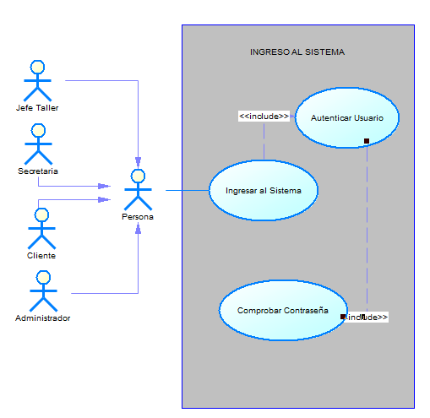  Ilustración 1. Caso de Uso de Ingresar Sistema

Flujo básico
Ingresar al sistema y cambiar la contraseña
Actor | Sistema
- El usuario ingresa al portal de login. | - El sistema mostrará una interfaz para ingresar el usuario y la contraseña.
- El usuario ingresa los datos correspondientes. | - El sistema valida los datos ingresados y presenta una interfaz con los campos de ingreso de una nueva contraseña junto con la repetición de esta.
- El usuario ingresa su nueva contraseña | - El sistema emite un mensaje de confirmación y regresa a la pantalla de login.
Flujo Alternativo
- Datos Incorrectos: Si el sistema determina error en algún dato, se muestra un mensaje de error y seguidamente se solicitan los datos nuevamente.
- Contraseña inválida: El sistema validará que la contraseña tenga los parámetros establecidos al momento de cambiarla.
Casos de uso incluidos:
Casos de uso extendidos:

ECUD_AUTENTICACIÓN
A continuación, se muestra ECUD_AUTENTICACIÓN
Tabla 2. ECUD Autenticar
Nombre Caso de Uso: | Autenticación
Identificador: | ECUD3
Descripción: | Permite al usuario iniciar sesión en el sistema, según las credenciales ingresado.
Meta: | Permitir al usuario acceder al sistema mediante nombre de usuario y contraseña.
Estado: | Activo |  |  | Versión: | 1.0
Autores: | Frank Alvarado Grefa, Dylan Alexander Alvarado Palacios, Lenin Isaac Erazo Campos.
Fecha creación: | 16/09/2021 |  |  | Fecha modificación | 16//09/2021
Precondiciones: | - El sistema debe tener cuentas de usuarios creadas.  - El usuario debe autenticarse en el sistema.
Gráfico | 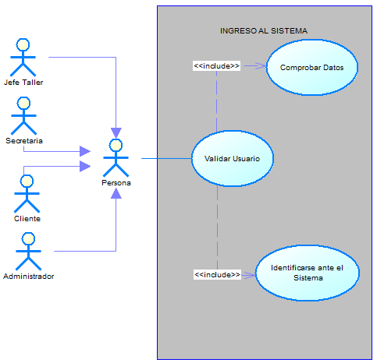  Ilustración 2. Caso de Uso de Autenticación
Flujo básico
Actor |  | Sistema
- El usuario llena los campos de autenticación (nombre de usuario y contraseña) para ingresar al sistema. |  | - El sistema verifica si los datos ingresados son correctos y corresponden al usuario.
- El usuario presiona el botón “Aceptar”. |  | - El sistema redirige al usuario a la página principal del sitio web.
Flujo Alternativo
      - Datos Incorrectos: Si el sistema determina error en algún dato, se muestra un mensaje de error y seguidamente se solicitan los datos nuevamente.
      - Si el usuario presiona “Cancelar”, el sistema limpia el formulario.
Post condiciones: |  |  | El sistema permitirá al usuario consultar y hacer pedidos.
Casos de uso incluidos: |  |  | ECUD1
Casos de uso extendidos:

ECUD_GESTIONAR_CUENTAS_USUARIO
A continuación, se muestra ECUD_GESTIONAR_CUENTAS_USUARIO
Tabla 3. ECUD Gestionar Cuentas de Usuario
Nombre Caso de Uso: |  | Gestionar Cuenta Usuario
Identificador: |  | ECUD4
Descripción: |  | Permite al usuario gestionar su cuenta de usuario.
Meta: |  | Permitir al usuario agregar, visualizar, modificar o eliminar los datos conforme crea adecuado.
Estado: |  | Activo | Versión: | 1.0
Autores: |  | Frank Alvarado Grefa, Dylan Alexander Alvarado Palacios, Lenin Isaac Erazo Campos.
Fecha creación: |  | 16/09/2021 | Fecha modificación | 16/09/2021
Precondiciones: |  | - El sistema debe tener cuentas de usuarios creadas.  - El usuario debe autenticarse en el sistema.
Gráfico: |  | 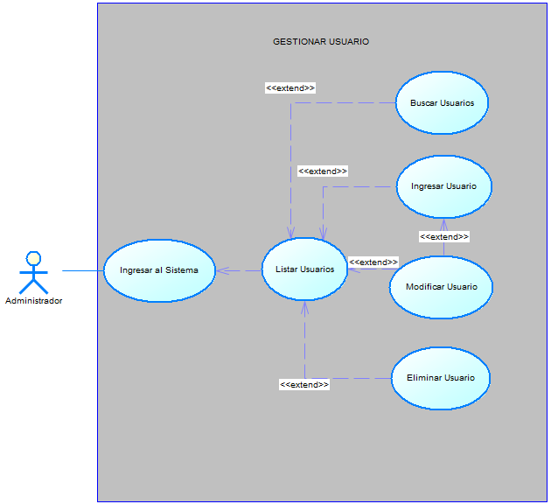  Ilustración 3. Caso de Uso de Gestionar Cuenta Usuario
Flujo básico
Caso: verdadero
INSERTAR USUARIO
USUARIO |  |  | SISTEMA
El usuario selecciona la opción “Ingresar Datos del Usuario”. |  |  | El sistema presenta un campo vacío para llenar los datos informativos del usuario
El usuario ingresa los datos que considera pertinentes en su perfil. |  |  | El sistema valida los datos ingresados.
El usuario solicita al sistema almacenar la información en la opción “Guardar”. |  |  | El sistema almacena los datos informativos del usuario.
VISUALIZAR DATOS DE USUARIO
USUARIO |  |  | SISTEMA
- El usuario selecciona la opción “Visualizar Datos del Usuario”. |  |  | - El sistema permite visualizar la información.
- El usuario selecciona la opción “Visualizar”. |  |  | - El sistema muestra los datos informativos requeridos.
MODIFICAR USUARIO
USUARIO |  |  | SISTEMA
- El usuario selecciona la opción “Modificar Datos del Usuario”. |  |  | - El sistema permite alterar los datos informativos del usuario.
- El usuario modifica los datos de su cuenta que cree pertinente. |  |  | - El sistema muestra los datos informativos.
- El administrador presiona el botón “Guardar”. |  |  | - El sistema valida los datos ingresados y guarda los cambios.
ELIMINAR USUARIO
USUARIO |  |  | SISTEMA
- El usuario selecciona la opción “Eliminar Datos del Usuario”. |  |  | - El sistema permite eliminar la información.
- El usuario selecciona la opción “Eliminar”. |  |  | - El sistema muestra los datos informativos a eliminar.
- El usuario da clic en “Aceptar”. |  |  | - El sistema realiza la eliminación de los datos informativos en cuestión.
Flujo Alternativo
- Datos Incorrectos: Si el sistema determina error en algún dato, se muestra un mensaje de error y seguidamente se solicitan los datos nuevamente.
- Datos Existentes: Si el sistema encuentra que los datos ingresados ya existen, se presenta un mensaje indicando que dicha información ya existe y automáticamente regresa al formulario
- Datos No Encontrados: Si el sistema no encuentra los datos, se muestra un mensaje indicando que no existe dicha información y solicita que se ingrese nuevamente.
- Cancelar: Si el administrador presiona “Cancelar”, el sistema lo redirecciona a la página de inicio.
Post condiciones: | El sistema ha almacenado datos o contenido del usuario, es decir, se ha ingresado, modificado, buscado o eliminado información, los cuales mantiene la información en general del usuario.
Casos de uso incluidos: ECUD1, ECUD3
Casos de uso extendidos: ECUD1

ECUD_CAMBIAR_CONTRASEÑA
A continuación, se muestra ECUD_CAMBIAR_CONTRASEÑA
Tabla 4. ECUD Cambiar contraseña
Nombre Caso de Uso: | Cambiar Contraseña
Identificador: | ECUD5
Descripción: | Permite al usuario cambiar la contraseña.
Meta: | Permitir al usuario cambiar la contraseña ya sea por caducidad según período de tiempo o por decisión del usuario en caso de olvido.
Estado: | Activo |  | Versión | 1.0
Autores: | Cajamarca Antonio, Minchala Wilson, Rio Alvaro, Sañay Isael
Fecha creación: | 03/06/2021 |  | Fecha modificación | 03/06/2021
Precondiciones: | - El usuario debe tener una cuenta registrada.  - El usuario debe tener una cuenta de correo electrónico.
Gráfico: | 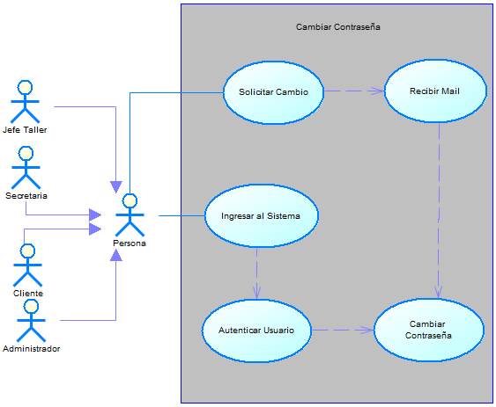  Ilustración 4. Caso de Uso de Cambiar Contraseña
Flujo básico
CAMBIAR CONTRASEÑA POR CADUCIDAD
USUARIO |  |  | SISTEMA
- El usuario debe ingresar a la pantalla del login. |  |  | - El sistema presenta los campos vacíos de usuario y contraseña.
- El usuario ingresa su nombre de usuario y contraseña. |  |  | - El sistema valida los datos ingresados.
- El usuario ingresa la nueva contraseña. |  |  | - El sistema presenta una interfaz de usuario donde se informa el cambio de contraseña, presenta dos campos de ingreso de nueva contraseña y la confirmación de esta.
 |  |  | - El sistema valida que la nueva contraseña sea válida según los parámetros requeridos por el sistema.
 |  |  | - El sistema envía a la interfaz ya sea de cliente o administrador.
CAMBIAR CONTRASEÑA
USUARIO |  |  | SISTEMA
- El usuario ingresa a la interfaz de login y hace clic en Olvidó su contraseña. |  |  | - El sistema solicita el correo electrónico con el que ha sido registrado.
- El usuario recibe el email y seguido hace clic en el link. |  |  | - El sistema envía un mail con un enlace para realizar el cambio.
- El usuario ingresa la nueva contraseña. |  |  | - El sistema dirige al usuario a una nueva interfaz donde se presenta los campos para el ingreso de la nueva contraseña.
 |  |  | - El sistema valida que la nueva contraseña sea permitida.
 |  |  | - El sistema emite un mensaje de confirmación
Flujo Alternativo
- CAMBIAR CONTRASEÑA POR CADUCIDAD: Si la contraseña nueva a ingresar no es válida, el sistema emite un mensaje de error mencionando que se debe ingresar una contraseña con los parámetros establecidos.
- CAMBIAR CONTRASEÑA: Si la contraseña nueva a ingresar no es válida, el sistema emite un mensaje de error mencionando que se debe ingresar una contraseña con los parámetros establecidos.
Post condiciones: |  | 1. El usuario ha cambiado su contraseña.
Casos de uso incluidos: |  | ECUD1, ECUD3
Casos de uso extendidos:

ECUD_GESTIONAR_PACIENTE
A continuación, se muestra ECUD_GESTIONAR_PACIENTE
Tabla 5. ECUD Gestionar Paciente
Nombre Caso de Uso: | Gestionar Paciente
Identificador: | ECUD1
Descripción: | Permite al XXXXXXX realizar la gestión o CRUD de un paciente en el Sistema de Gestión Hospitalaria Monster Salud
Meta: | Permite al usuario administrar el CRUD de pacientes del Sistema de Gestión Hospitalaria Monster Salud
Estado: | Activo |  | Versión: | 1.0
Autores: | Frank Alvarado Grefa, Dylan Alexander Alvarado Palacios, Lenin Isaac Erazo Campos.
Fecha creación | 19/04/2021 |  | Fecha modificación | 19/04/2021
Precondiciones | - El usuario debe autenticarse en el sistema con el rol de administrador.  - El usuario con rol de cliente debe estar registrado.
Post condiciones | - El sistema debe contar con registro vehicular por placa para su rápida búsqueda.
Gráfico | 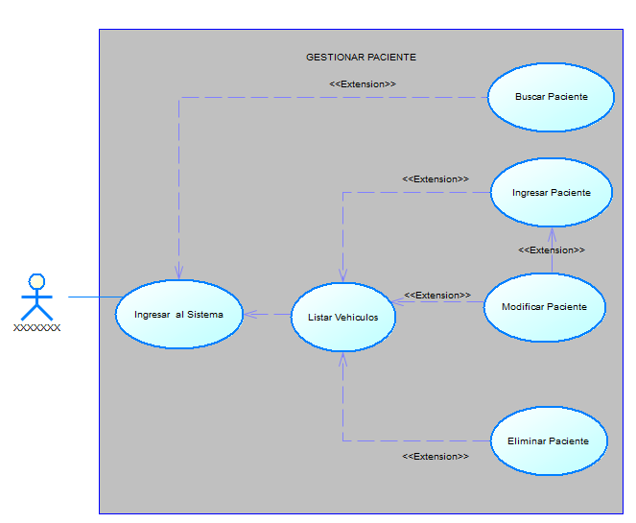  Ilustración 5. Caso de Uso de Gestionar Paciente
Flujo básico Cuando es verdadero
INSERTAR PACIENTE
Actor |  | Sistema
- El usuario administrador selecciona la opción Ingresar vehículo. |  | - El sistema presenta un formulario con los datos requeridos para el ingreso del vehículo.
- El usuario ingresa los datos del vehículo. |  | - El sistema valida la información y guarda en la base de datos.
BUSCAR PACIENTE
Actor |  | Sistema
- El usuario administrador selecciona la opción buscar vehículos. |  | - El sistema solicita el número de placa o el número de cédula del dueño (cliente) del vehículo.
- El usuario ingresa la información requerida del vehículo que desea verificar. |  | - El sistema muestra los vehículos según los parámetros de búsqueda aplicados.
ACTUALIZAR PACIENTE
Actor |  | Sistema
- El usuario administrador selecciona la opción listar vehículos. |  | - El sistema solicita el número de placa o el número de cédula del dueño (cliente) del vehículo.
- El usuario ingresa el número de placa o el número de cédula del dueño (cliente) del vehículo que desea actualizar o a su vez busca el vehículo en la tabla ya sea para realizar cambios de modelo, marca o especificaciones del vehículo. |  | - El sistema muestra la información del vehículo en la tabla.
- El usuario administrador hace clic en el ícono de modificar de la parte derecha de la tabla. |  | - El sistema muestra un formulario con los datos del vehículo.
- El administrador modifica los campos. |  | - El sistema valida los datos ingresados.
- El usuario administrador presiona el botón “Modificar”. |  | - El sistema almacena los datos modificados.
ELIMINAR PACIENTE
Actor |  | Sistema
- El administrador selecciona la opción listar vehículos. |  | - El sistema muestra la lista de los vehículos que se encuentran registrados.
- El usuario administrador presiona el ícono de “Eliminar”. |  | - El sistema muestra la información del vehículo en la tabla.
- El administrador puede buscar el vehículo ya sea por el número de placa o el número de cédula del dueño (cliente) del vehículo. |  | - El sistema realiza la eliminación de la base de datos y lista de nuevo los vehículos.
Flujo Alternativo
      - Datos Incorrectos: Si el sistema determina un error en alguna codificación de los vehículos dará un mensaje de alerta para su verificación y seguida corrección.
- Cancelar: Si el usuario presiona “Cancelar”, el sistema limpia el formulario.
Casos de uso incluidos: ECUD1
Casos de uso extendidos:

ECUD_REGISTRAR_LLEGADA_DEL_PACIENTE
Tabla 6. ECUD Registrar llegada del paciente
Nombre Caso de Uso: | Registrar llegada del paciente
Identificador: | ECUD2
Descripción: | Permite al personal de admisión registrar la llegada del paciente a la institución, ya sea con cita programada o sin ella.
Meta: | Registrar la llegada del paciente para que quede en espera de atención.
Estado: | Propuesto |  | Versión: | 1.0
Autores: | Frank Alvarado Grefa, Dylan Alexander Alvarado Palacios, Lenin Isaac Erazo Campos.
Fecha creación | 27/10/2026 |  | Fecha modificación | -
Precondiciones | 1. El personal de admisión inició sesión en el sistema.  2. El paciente está registrado en el sistema.
Post condiciones | La llegada queda registrada con fecha y hora, y el paciente queda en estado de espera de atención.
Gráfico | Ilustración 6. Caso de Uso de Registrar llegada del paciente
  [ Insertar imagen aquí ]
  Diagrama del caso de uso: Registrar llegada del paciente
Flujo básico Cuando es verdadero
Registrar llegada del paciente
Actor |  | Sistema
1. El personal de admisión ingresa al módulo de admisión. |  | 2. El sistema muestra las opciones de registro de llegada.
3. El personal de admisión busca y selecciona al paciente. |  | 4. El sistema muestra los datos del paciente y sus citas del día.
5. El personal de admisión selecciona la cita o indica atención sin cita. |  | 6. El sistema valida la información.
7. El personal de admisión confirma la llegada. |  | 8. El sistema registra la hora de llegada y deja al paciente en espera de atención.
Flujo Alternativo
- Paciente no registrado: el sistema solicita registrarlo antes de continuar.
- Cita no encontrada o vencida: el sistema permite registrar la llegada como atención sin cita.
- Error de registro: el sistema informa que no fue posible guardar la llegada.
Casos de uso incluidos: ECUD2
Casos de uso extendidos:

ECUD_GESTIONAR_CITAS
Tabla 7. ECUD Gestionar citas
Nombre Caso de Uso: | Gestionar citas
Identificador: | ECUD3
Descripción: | Permite agendar, reprogramar, cancelar y consultar las citas de los pacientes según la disponibilidad de los médicos.
Meta: | Programar las citas de forma ordenada evitando conflictos de horario.
Estado: | Propuesto |  | Versión: | 1.0
Autores: | Frank Alvarado Grefa, Dylan Alexander Alvarado Palacios, Lenin Isaac Erazo Campos.
Fecha creación | 27/10/2026 |  | Fecha modificación | -
Precondiciones | 1. El usuario autorizado inició sesión en el sistema.  2. El paciente está registrado en el sistema.  3. La agenda de los médicos está configurada.
Post condiciones | La cita queda registrada, modificada o cancelada, y la agenda del médico se actualiza.
Gráfico | Ilustración 7. Caso de Uso de Gestionar citas
  [ Insertar imagen aquí ]
  Diagrama del caso de uso: Gestionar citas
Flujo básico Cuando es verdadero
Gestionar citas
Actor |  | Sistema
1. El usuario ingresa al módulo de citas. |  | 2. El sistema muestra las opciones para agendar, reprogramar, cancelar y consultar citas.
3. El usuario selecciona al paciente, la especialidad y el médico. |  | 4. El sistema muestra los horarios disponibles.
5. El usuario elige la fecha y la hora. |  | 6. El sistema valida la disponibilidad del horario.
7. El usuario confirma la cita. |  | 8. El sistema registra la cita y actualiza la agenda del médico.
9. El usuario consulta la cita registrada. |  | 10. El sistema muestra el detalle de la cita.
Flujo Alternativo
- Horario no disponible: el sistema solicita seleccionar otro horario.
- Paciente con cita en el mismo horario: el sistema informa el conflicto.
- Error de registro: el sistema informa que no fue posible guardar la cita.
Casos de uso incluidos: ECUD3
Casos de uso extendidos:

ECUD_REGISTRAR_ATENCION_CLINICA
Tabla 8. ECUD Registrar atención clínica
Nombre Caso de Uso: | Registrar atención clínica
Identificador: | ECUD4
Descripción: | Permite al médico registrar la atención clínica de un paciente: motivo de consulta, examen físico, diagnóstico y plan de tratamiento.
Meta: | Registrar correctamente la atención clínica en la historia clínica del paciente.
Estado: | Propuesto |  | Versión: | 1.0
Autores: | Frank Alvarado Grefa, Dylan Alexander Alvarado Palacios, Lenin Isaac Erazo Campos.
Fecha creación | 27/10/2026 |  | Fecha modificación | -
Precondiciones | 1. El médico inició sesión en el sistema.  2. El paciente está registrado y su llegada fue registrada.
Post condiciones | La atención clínica queda registrada y vinculada a la historia clínica del paciente.
Gráfico | Ilustración 8. Caso de Uso de Registrar atención clínica
  [ Insertar imagen aquí ]
  Diagrama del caso de uso: Registrar atención clínica
Flujo básico Cuando es verdadero
Registrar atención clínica
Actor |  | Sistema
1. El médico ingresa al módulo de atención clínica. |  | 2. El sistema muestra los pacientes en espera de atención.
3. El médico selecciona al paciente. |  | 4. El sistema muestra los datos del paciente, sus antecedentes y los signos vitales.
5. El médico registra el motivo de consulta, el examen físico, el diagnóstico y el plan. |  | 6. El sistema valida la información ingresada.
7. El médico confirma la atención. |  | 8. El sistema registra la atención y la vincula a la historia clínica.
Flujo Alternativo
- Datos incompletos: el sistema indica los campos que deben completarse.
- Paciente no seleccionado: el sistema solicita seleccionar un paciente.
- Error de registro: el sistema informa que no fue posible guardar la atención.
Casos de uso incluidos: ECUD4
Casos de uso extendidos:

ECUD_REGISTRAR_SIGNOS_VITALES
Tabla 9. ECUD Registrar signos vitales
Nombre Caso de Uso: | Registrar signos vitales
Identificador: | ECUD5
Descripción: | Permite al personal de enfermería registrar los signos vitales del paciente antes de la atención clínica.
Meta: | Registrar correctamente los signos vitales para apoyar la valoración del médico.
Estado: | Propuesto |  | Versión: | 1.0
Autores: | Frank Alvarado Grefa, Dylan Alexander Alvarado Palacios, Lenin Isaac Erazo Campos.
Fecha creación | 27/10/2026 |  | Fecha modificación | -
Precondiciones | 1. El personal de enfermería inició sesión en el sistema.  2. El paciente está registrado y en espera de atención.
Post condiciones | Los signos vitales quedan registrados y disponibles para el médico en la atención del paciente.
Gráfico | Ilustración 9. Caso de Uso de Registrar signos vitales
  [ Insertar imagen aquí ]
  Diagrama del caso de uso: Registrar signos vitales
Flujo básico Cuando es verdadero
Registrar signos vitales
Actor |  | Sistema
1. El personal de enfermería ingresa al módulo de signos vitales. |  | 2. El sistema muestra los pacientes en espera.
3. El personal de enfermería selecciona al paciente. |  | 4. El sistema muestra el formulario de signos vitales.
5. El personal de enfermería ingresa presión arterial, frecuencia cardíaca, frecuencia respiratoria, temperatura, saturación, peso y talla. |  | 6. El sistema valida los valores ingresados.
7. El personal de enfermería confirma el registro. |  | 8. El sistema guarda los signos vitales y los deja disponibles para el médico.
Flujo Alternativo
- Valor fuera de rango: el sistema advierte y solicita confirmar o corregir el valor.
- Datos incompletos: el sistema indica los campos que deben completarse.
- Error de registro: el sistema informa que no fue posible guardar los signos vitales.
Casos de uso incluidos: ECUD5
Casos de uso extendidos:

ECUD_CONSULTAR_HISTORIA_CLINICA
Tabla 10. ECUD Consultar historia clínica
Nombre Caso de Uso: | Consultar historia clínica
Identificador: | ECUD6
Descripción: | Permite al personal autorizado consultar la historia clínica de un paciente: atenciones, diagnósticos, prescripciones y resultados.
Meta: | Disponer de la información clínica del paciente de forma segura y completa.
Estado: | Propuesto |  | Versión: | 1.0
Autores: | Frank Alvarado Grefa, Dylan Alexander Alvarado Palacios, Lenin Isaac Erazo Campos.
Fecha creación | 27/10/2026 |  | Fecha modificación | -
Precondiciones | 1. El usuario inició sesión en el sistema.  2. El rol del usuario está autorizado para consultar historias clínicas.  3. El paciente cuenta con historia clínica.
Post condiciones | La información se muestra sin modificar los datos y la consulta queda registrada en la auditoría.
Gráfico | Ilustración 10. Caso de Uso de Consultar historia clínica
  [ Insertar imagen aquí ]
  Diagrama del caso de uso: Consultar historia clínica
Flujo básico Cuando es verdadero
Consultar historia clínica
Actor |  | Sistema
1. El médico ingresa al módulo de historia clínica. |  | 2. El sistema muestra la opción de búsqueda de pacientes.
3. El médico busca y selecciona al paciente. |  | 4. El sistema valida el permiso y muestra el resumen de la historia clínica.
5. El médico selecciona una atención o sección de la historia. |  | 6. El sistema muestra el detalle de diagnósticos, prescripciones y resultados.
Flujo Alternativo
- Paciente sin historia clínica: el sistema informa que no existen atenciones registradas.
- Rol no autorizado: el sistema deniega el acceso e informa el motivo.
- Paciente no encontrado: el sistema solicita verificar los datos de búsqueda.
Casos de uso incluidos: ECUD6
Casos de uso extendidos:

ECUD_SOLICITAR_EXAMENES_DE_LABORATORIO
Tabla 11. ECUD Solicitar exámenes de laboratorio
Nombre Caso de Uso: | Solicitar exámenes de laboratorio
Identificador: | ECUD7
Descripción: | Permite al médico solicitar exámenes de laboratorio asociados a un paciente y a una atención, y dar seguimiento a su estado.
Meta: | Registrar correctamente una solicitud de exámenes de laboratorio para apoyar el diagnóstico del paciente.
Estado: | Propuesto |  | Versión: | 1.0
Autores: | Frank Alvarado Grefa, Dylan Alexander Alvarado Palacios, Lenin Isaac Erazo Campos.
Fecha creación | 27/10/2026 |  | Fecha modificación | -
Precondiciones | 1. El médico inició sesión en el sistema.  2. El paciente está registrado o identificado en el sistema.  3. Existe una atención a la que asociar la solicitud.
Post condiciones | La solicitud queda registrada y vinculada al paciente y a la atención, y queda disponible para el laboratorio.
Gráfico | Ilustración 11. Caso de Uso de Solicitar exámenes de laboratorio
  [ Insertar imagen aquí ]
  Diagrama del caso de uso: Solicitar exámenes de laboratorio
Flujo básico Cuando es verdadero
Solicitar exámenes de laboratorio
Actor |  | Sistema
1. El médico ingresa al módulo de laboratorio. |  | 2. El sistema muestra las opciones para solicitar y consultar exámenes.
3. El médico busca y selecciona al paciente. |  | 4. El sistema muestra los datos del paciente y sus atenciones.
5. El médico selecciona la atención e ingresa los exámenes y la prioridad. |  | 6. El sistema valida la información ingresada.
7. El médico confirma la solicitud. |  | 8. El sistema registra la solicitud y la envía al laboratorio.
9. El médico consulta el estado de la solicitud. |  | 10. El sistema muestra el estado registrado.
Flujo Alternativo
- Datos incompletos: el sistema indica los campos que deben completarse.
- Paciente no identificado: el sistema solicita seleccionar un paciente antes de registrar la solicitud.
- Error de registro: el sistema informa que no fue posible guardar la solicitud.
Casos de uso incluidos: ECUD7
Casos de uso extendidos:

ECUD_GESTIONAR_RESULTADOS_DE_LABORATORIO
Tabla 12. ECUD Gestionar resultados de laboratorio
Nombre Caso de Uso: | Gestionar resultados de laboratorio
Identificador: | ECUD8
Descripción: | Permite al personal de laboratorio registrar y validar los resultados de los exámenes solicitados, y al médico consultarlos.
Meta: | Disponer de resultados de laboratorio correctos y validados asociados a la solicitud.
Estado: | Propuesto |  | Versión: | 1.0
Autores: | Frank Alvarado Grefa, Dylan Alexander Alvarado Palacios, Lenin Isaac Erazo Campos.
Fecha creación | 27/10/2026 |  | Fecha modificación | -
Precondiciones | 1. El personal de laboratorio inició sesión en el sistema.  2. Existe una solicitud de exámenes registrada.  3. La muestra fue procesada.
Post condiciones | Los resultados quedan registrados y validados, y el médico solicitante puede consultarlos.
Gráfico | Ilustración 12. Caso de Uso de Gestionar resultados de laboratorio
  [ Insertar imagen aquí ]
  Diagrama del caso de uso: Gestionar resultados de laboratorio
Flujo básico Cuando es verdadero
Gestionar resultados de laboratorio
Actor |  | Sistema
1. El personal de laboratorio ingresa al módulo de resultados. |  | 2. El sistema muestra las solicitudes pendientes de resultado.
3. El personal de laboratorio selecciona la solicitud. |  | 4. El sistema muestra los exámenes solicitados y sus valores de referencia.
5. El personal de laboratorio registra los resultados de cada examen. |  | 6. El sistema valida los valores ingresados y marca los que están fuera de rango.
7. El personal de laboratorio valida y confirma los resultados. |  | 8. El sistema registra los resultados y actualiza el estado de la solicitud.
9. El médico consulta los resultados. |  | 10. El sistema muestra los resultados cuando el rol esté autorizado.
Flujo Alternativo
- Resultados incompletos: el sistema indica los exámenes sin resultado.
- Valor inválido: el sistema solicita corregir el valor ingresado.
- Error de registro: el sistema informa que no fue posible guardar los resultados.
Casos de uso incluidos: ECUD8
Casos de uso extendidos:

ECUD_SOLICITAR_ESTUDIOS_DE_IMAGENES
Tabla 13. ECUD Solicitar estudios de imágenes
Nombre Caso de Uso: | Solicitar estudios de imágenes
Identificador: | ECUD9
Descripción: | Permite al médico solicitar estudios de imágenes asociados a un paciente y a una atención, dar seguimiento a su estado y consultar los informes.
Meta: | Registrar correctamente una solicitud de estudio de imágenes para apoyar el diagnóstico del paciente.
Estado: | Propuesto |  | Versión: | 1.0
Autores: | Frank Alvarado Grefa, Dylan Alexander Alvarado Palacios, Lenin Isaac Erazo Campos.
Fecha creación | 20/10/2026 |  | Fecha modificación | -
Precondiciones | 1. El médico inició sesión en el sistema.  2. El paciente está registrado o identificado en el sistema.  3. Existe una atención a la que asociar la solicitud.
Post condiciones | La solicitud queda registrada y vinculada al paciente y a la atención correspondiente. El médico puede consultar su estado y sus informes cuando estén disponibles.
Gráfico | 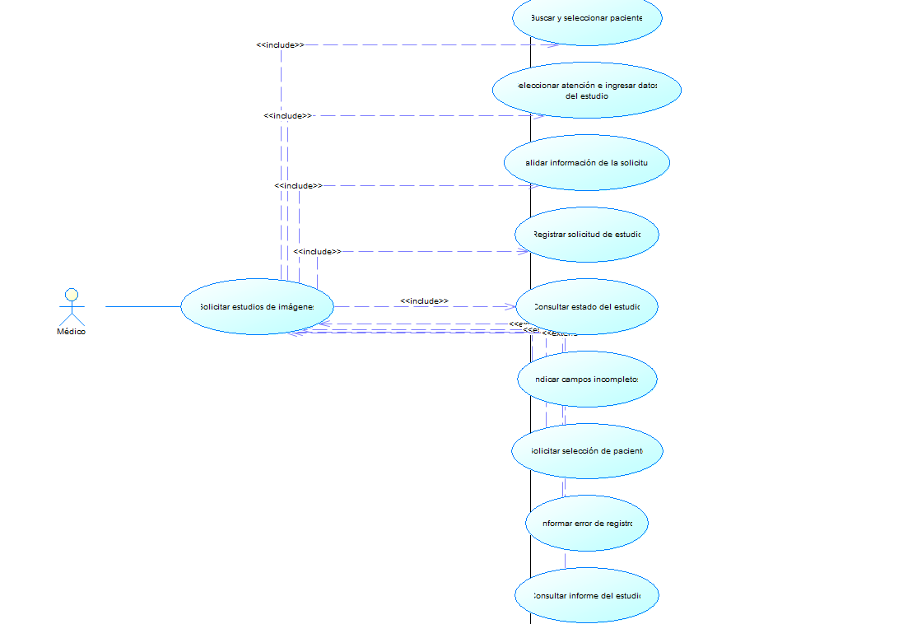  Ilustración 13. Caso de Uso de Solicitar estudios de imágenes
Flujo básico Cuando es verdadero
Solicitar estudios de imágenes
Actor |  | Sistema
1. El médico ingresa al módulo de diagnóstico por imágenes. |  | 2. El sistema muestra las opciones para solicitar y consultar estudios.
3. El médico busca y selecciona al paciente. |  | 4. El sistema muestra los datos del paciente y sus atenciones.
5. El médico selecciona la atención e ingresa el tipo de estudio, prioridad y demás datos requeridos |  | 6. El sistema valida la información ingresada.
7. El médico confirma la solicitud. |  | 8. El sistema registra la solicitud y la muestra al profesional de imágenes.
9. El médico consulta el estado del estudio. |  | 10. El sistema muestra el estado registrado y el informe cuando esté disponible y el rol esté autorizado.
Flujo Alternativo
- Datos incompletos: el sistema indica los campos que deben completarse.
- Paciente no identificado: el sistema solicita seleccionar un paciente antes de registrar la solicitud.
- Error de registro: el sistema informa que no fue posible guardar la solicitud.
Casos de uso incluidos: ECUD9
Casos de uso extendidos:

ECUD_GESTIONAR_INFORMES_DE_IMAGENES
Tabla 14. ECUD Gestionar informes de imágenes
Nombre Caso de Uso: | Gestionar informes de imágenes
Identificador: | ECUD10
Descripción: | Permite al profesional de imágenes registrar, revisar y emitir el informe de un estudio realizado, y al médico solicitante consultarlo una vez emitido.
Meta: | Disponer de informes de imágenes completos, vinculados a la solicitud y al paciente, para apoyar el diagnóstico.
Estado: | Propuesto |  | Versión: | 1.0
Autores: | Frank Alvarado Grefa, Dylan Alexander Alvarado Palacios, Lenin Isaac Erazo Campos.
Fecha creación | 27/10/2026 |  | Fecha modificación | -
Precondiciones | 1. El profesional de imágenes inició sesión en el sistema.  2. Existe una solicitud de estudio de imágenes registrada.  3. El estudio fue realizado y cuenta con imágenes asociadas.
Post condiciones | El informe queda registrado y vinculado a la solicitud y al paciente. El estado del estudio se actualiza a informado y el médico solicitante puede consultarlo.
Gráfico | 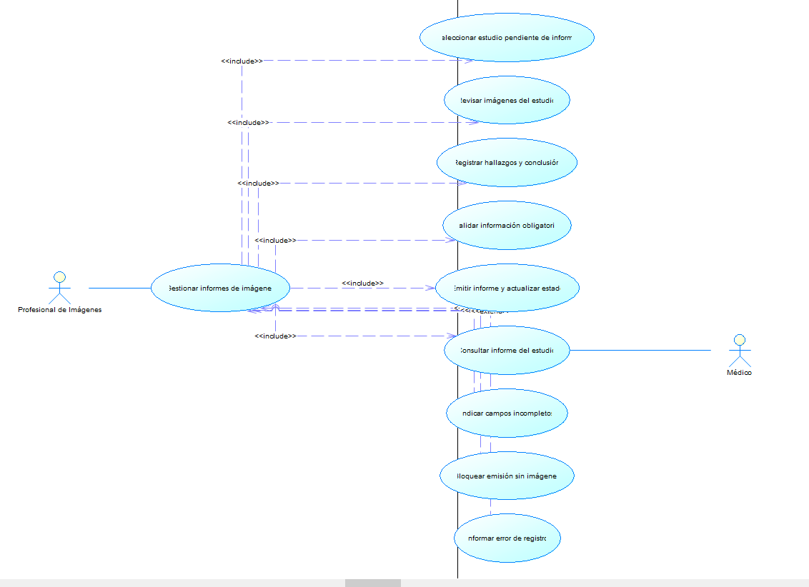  Ilustración 14. Caso de Uso de Gestionar informes de imágenes
Flujo básico Cuando es verdadero
Gestionar informes de imágenes
Actor |  | Sistema
1. El profesional de imágenes ingresa al módulo de informes de imágenes. |  | 2. El sistema muestra los estudios realizados pendientes de informe.
3. El profesional de imágenes selecciona el estudio a informar. |  | 4. El sistema muestra los datos del paciente, la solicitud y las imágenes asociadas.
5. El profesional de imágenes registra los hallazgos y la conclusión del estudio. |  | 6. El sistema valida que la información obligatoria esté completa.
7. El profesional de imágenes confirma y emite el informe. |  | 8. El sistema registra el informe, actualiza el estado del estudio y lo pone a disposición del médico solicitante.
9. El médico consulta el informe del estudio. |  | 10. El sistema muestra el informe cuando el rol esté autorizado.
Flujo Alternativo
- Informe incompleto: el sistema indica los campos que deben completarse.
- Estudio sin imágenes asociadas: el sistema no permite emitir el informe hasta que existan imágenes.
- Error de registro: el sistema informa que no fue posible guardar el informe.
Casos de uso incluidos: ECUD10
Casos de uso extendidos:

ECUD_REGISTRAR_PRESCRIPCIONES
Tabla 15. ECUD Registrar prescripciones
Nombre Caso de Uso: | Registrar prescripciones
Identificador: | ECUD11
Descripción: | Permite al médico registrar la prescripción de medicamentos de un paciente asociada a una atención, indicando dosis, vía, frecuencia y duración del tratamiento.
Meta: | Registrar correctamente una prescripción para que pueda ser dispensada por la farmacia.
Estado: | Propuesto |  | Versión: | 1.0
Autores: | Frank Alvarado Grefa, Dylan Alexander Alvarado Palacios, Lenin Isaac Erazo Campos.
Fecha creación | 27/10/2026 |  | Fecha modificación | -
Precondiciones | 1. El médico inició sesión en el sistema.  2. El paciente está registrado o identificado en el sistema.  3. Existe una atención a la que asociar la prescripción.
Post condiciones | La prescripción queda registrada y vinculada al paciente y a la atención correspondiente, y queda disponible para su dispensación en farmacia.
Gráfico | 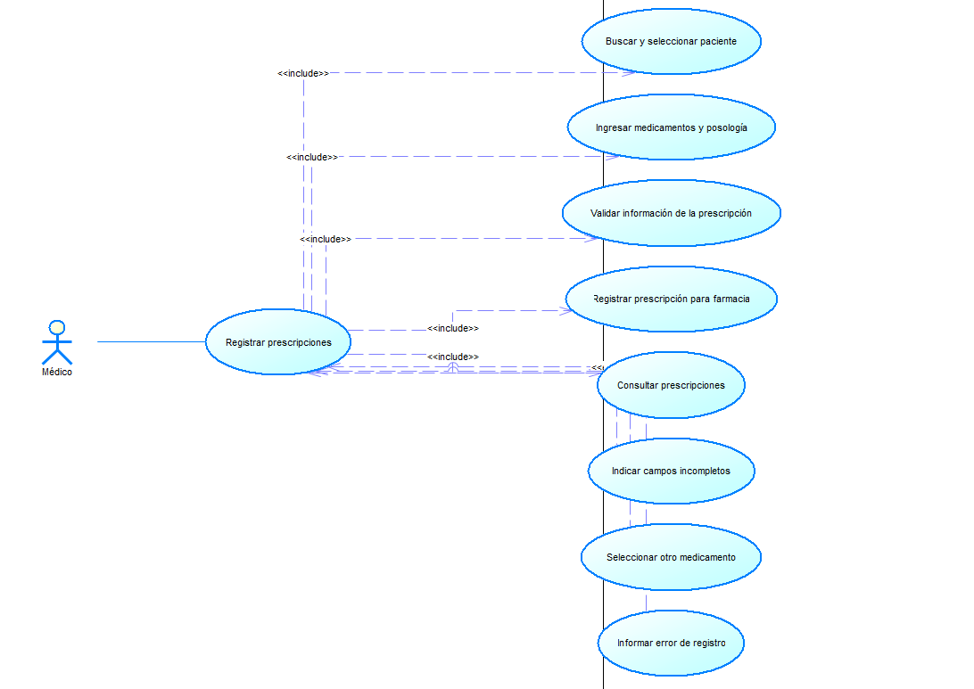  Ilustración 15. Caso de Uso de Registrar prescripciones
Flujo básico Cuando es verdadero
Registrar prescripciones
Actor |  | Sistema
1. El médico ingresa al módulo de prescripciones. |  | 2. El sistema muestra las opciones para registrar y consultar prescripciones.
3. El médico busca y selecciona al paciente. |  | 4. El sistema muestra los datos del paciente y sus atenciones.
5. El médico selecciona la atención e ingresa los medicamentos con dosis, vía, frecuencia y duración. |  | 6. El sistema valida la información ingresada.
7. El médico confirma la prescripción. |  | 8. El sistema registra la prescripción y la deja disponible para la farmacia.
Flujo Alternativo
- Datos incompletos: el sistema indica los campos que deben completarse.
- Medicamento no disponible en el catálogo: el sistema solicita seleccionar otro medicamento.
- Error de registro: el sistema informa que no fue posible guardar la prescripción.
Casos de uso incluidos: ECUD11
Casos de uso extendidos:

ECUD_DISPENSAR_MEDICAMENTOS
Tabla 16. ECUD Dispensar medicamentos
Nombre Caso de Uso: | Dispensar medicamentos
Identificador: | ECUD12
Descripción: | Permite al personal de farmacia dispensar los medicamentos de una prescripción registrada y actualizar su estado y las existencias.
Meta: | Entregar correctamente los medicamentos prescritos y dejar registro de la dispensación.
Estado: | Propuesto |  | Versión: | 1.0
Autores: | Frank Alvarado Grefa, Dylan Alexander Alvarado Palacios, Lenin Isaac Erazo Campos.
Fecha creación | 27/10/2026 |  | Fecha modificación | -
Precondiciones | 1. El personal de farmacia inició sesión en el sistema.  2. Existe una prescripción pendiente de dispensación.  3. Hay existencias del medicamento en el inventario de farmacia.
Post condiciones | La dispensación queda registrada, el estado de la prescripción se actualiza y las existencias del inventario disminuyen según lo entregado.
Gráfico | 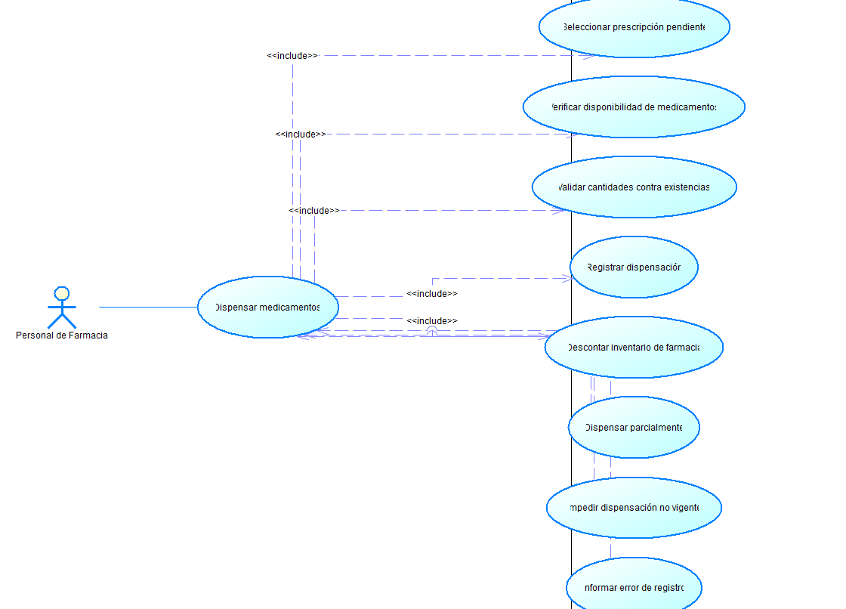  Ilustración 16. Caso de Uso de Dispensar medicamentos
Flujo básico Cuando es verdadero
Dispensar medicamentos
Actor |  | Sistema
1. El personal de farmacia ingresa al módulo de dispensación. |  | 2. El sistema muestra las prescripciones pendientes de dispensar.
3. El personal de farmacia selecciona la prescripción. |  | 4. El sistema muestra el detalle de la prescripción y la disponibilidad de los medicamentos.
5. El personal de farmacia verifica y registra las cantidades a dispensar. |  | 6. El sistema valida las cantidades contra las existencias.
7. El personal de farmacia confirma la dispensación. |  | 8. El sistema registra la dispensación, actualiza el estado de la prescripción y descuenta el inventario.
Flujo Alternativo
- Existencias insuficientes: el sistema informa la cantidad disponible y permite una dispensación parcial.
- Prescripción no vigente: el sistema impide la dispensación e informa el motivo.
- Error de registro: el sistema informa que no fue posible guardar la dispensación.
Casos de uso incluidos: ECUD12
Casos de uso extendidos:

ECUD_GESTIONAR_INVENTARIO_DE_FARMACIA
Tabla 17. ECUD Gestionar inventario de farmacia
Nombre Caso de Uso: | Gestionar inventario de farmacia
Identificador: | ECUD13
Descripción: | Permite al personal de farmacia registrar ingresos y ajustes de medicamentos e insumos, y consultar las existencias, lotes, fechas de vencimiento y movimientos.
Meta: | Mantener actualizado el inventario de farmacia para garantizar la disponibilidad de medicamentos.
Estado: | Propuesto |  | Versión: | 1.0
Autores: | Frank Alvarado Grefa, Dylan Alexander Alvarado Palacios, Lenin Isaac Erazo Campos.
Fecha creación | 27/10/2026 |  | Fecha modificación | -
Precondiciones | 1. El personal de farmacia inició sesión en el sistema.  2. El catálogo de medicamentos e insumos está registrado en el sistema.
Post condiciones | El movimiento queda registrado y las existencias del inventario se actualizan. El personal de farmacia puede consultar el historial de movimientos.
Gráfico | 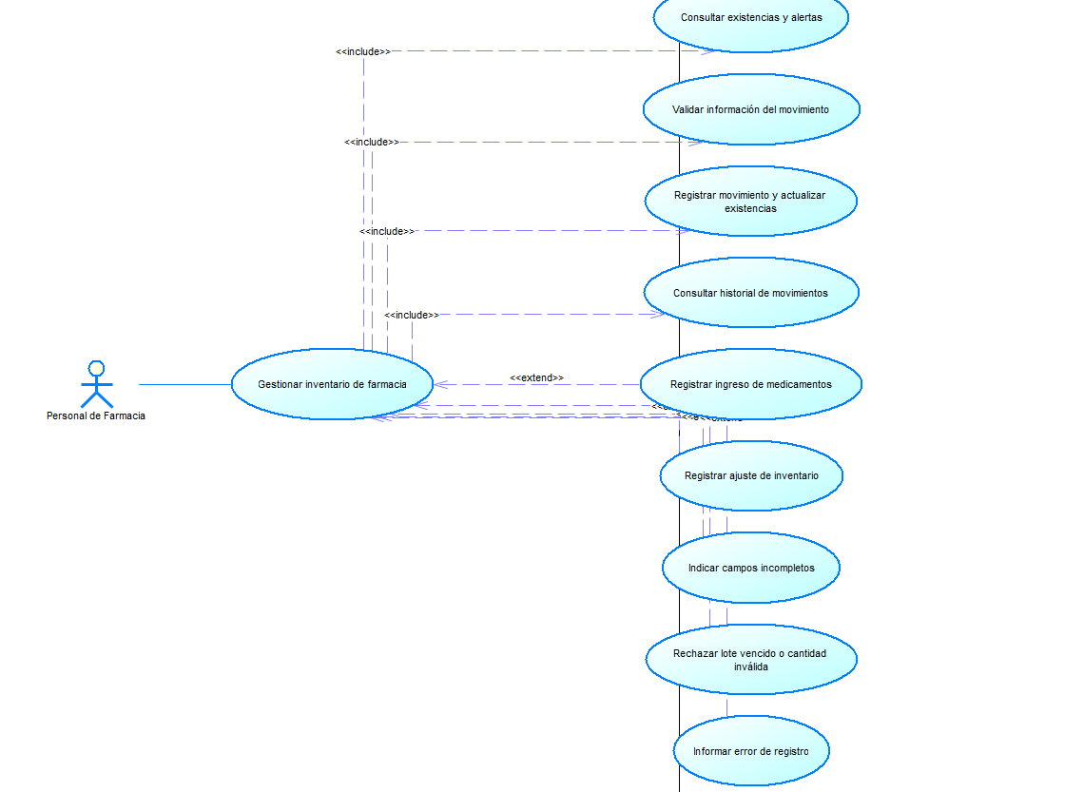  Ilustración 17. Caso de Uso de Gestionar inventario de farmacia
Flujo básico Cuando es verdadero
Gestionar inventario de farmacia
Actor |  | Sistema
1. El personal de farmacia ingresa al módulo de inventario. |  | 2. El sistema muestra las existencias y las alertas de stock mínimo y vencimiento.
3. El personal de farmacia selecciona la operación a realizar (ingreso, ajuste o consulta). |  | 4. El sistema muestra el formulario correspondiente a la operación.
5. El personal de farmacia ingresa medicamento, lote, cantidad y fecha de vencimiento. |  | 6. El sistema valida la información ingresada.
7. El personal de farmacia confirma el movimiento. |  | 8. El sistema registra el movimiento y actualiza las existencias.
9. El personal de farmacia consulta el historial de movimientos. |  | 10. El sistema muestra los movimientos registrados.
Flujo Alternativo
- Datos incompletos: el sistema indica los campos que deben completarse.
- Lote vencido o cantidad inválida: el sistema rechaza el movimiento e informa el motivo.
- Error de registro: el sistema informa que no fue posible guardar el movimiento.
Casos de uso incluidos: ECUD13
Casos de uso extendidos:

ECUD_GESTIONAR_HOSPITALIZACION_Y_ALTAS
Tabla 18. ECUD Gestionar hospitalización y altas
Nombre Caso de Uso: | Gestionar hospitalización y altas
Identificador: | ECUD14
Descripción: | Permite registrar el ingreso hospitalario de un paciente, asignarle una cama, dar seguimiento a su estancia y registrar el alta.
Meta: | Controlar correctamente el ingreso, la estancia y el alta de los pacientes hospitalizados.
Estado: | Propuesto |  | Versión: | 1.0
Autores: | Frank Alvarado Grefa, Dylan Alexander Alvarado Palacios, Lenin Isaac Erazo Campos.
Fecha creación | 27/10/2026 |  | Fecha modificación | -
Precondiciones | 1. El usuario autorizado inició sesión en el sistema.  2. El paciente está registrado o identificado en el sistema.  3. Existe una indicación médica de hospitalización.
Post condiciones | El ingreso o el alta queda registrado y vinculado al paciente y a su atención. La cama asignada se actualiza según corresponda.
Gráfico | 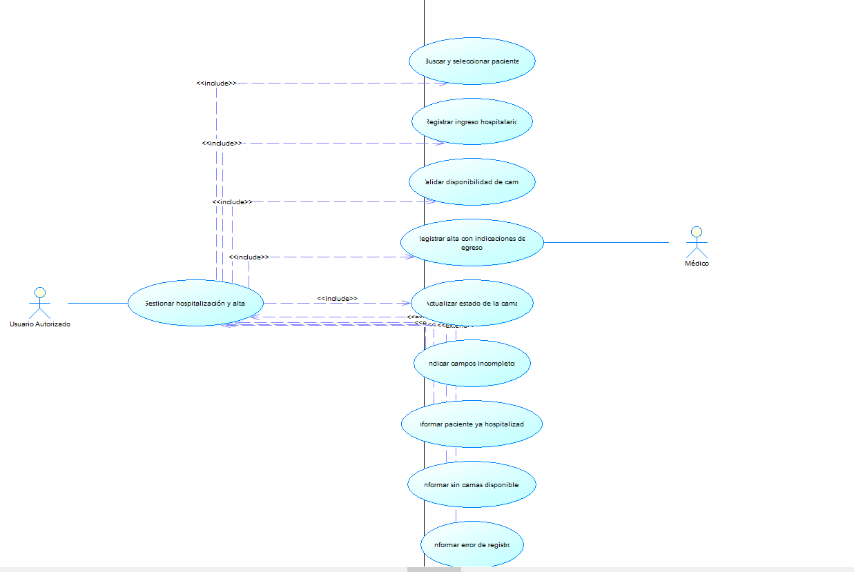  Ilustración 18. Caso de Uso de Gestionar hospitalización y altas
Flujo básico Cuando es verdadero
Gestionar hospitalización y altas
Actor |  | Sistema
1. El usuario ingresa al módulo de hospitalización. |  | 2. El sistema muestra las opciones de ingreso, seguimiento y alta.
3. El usuario busca y selecciona al paciente. |  | 4. El sistema muestra los datos del paciente y sus atenciones.
5. El usuario registra el ingreso hospitalario con servicio, cama y datos requeridos. |  | 6. El sistema valida la información y la disponibilidad de la cama.
7. El usuario confirma el ingreso. |  | 8. El sistema registra la hospitalización y actualiza el estado de la cama.
9. El médico registra el alta con las indicaciones de egreso. |  | 10. El sistema registra el alta, cierra la hospitalización y libera la cama.
Flujo Alternativo
- Datos incompletos: el sistema indica los campos que deben completarse.
- Paciente ya hospitalizado: el sistema informa que existe una hospitalización activa.
- Sin camas disponibles: el sistema informa que no hay camas libres en el servicio seleccionado.
- Error de registro: el sistema informa que no fue posible guardar la operación.
Casos de uso incluidos: ECUD14
Casos de uso extendidos:

ECUD_GESTIONAR_CAMAS
Tabla 19. ECUD Gestionar camas
Nombre Caso de Uso: | Gestionar camas
Identificador: | ECUD15
Descripción: | Permite consultar el estado de las camas por servicio, asignarlas a pacientes hospitalizados y actualizar su estado (disponible, ocupada, en limpieza o en mantenimiento).
Meta: | Mantener actualizada la disponibilidad de camas para apoyar la hospitalización de los pacientes.
Estado: | Propuesto |  | Versión: | 1.0
Autores: | Frank Alvarado Grefa, Dylan Alexander Alvarado Palacios, Lenin Isaac Erazo Campos.
Fecha creación | 27/10/2026 |  | Fecha modificación | -
Precondiciones | 1. El usuario autorizado inició sesión en el sistema.  2. Las camas y servicios están registrados en el sistema.
Post condiciones | El estado y la asignación de la cama quedan actualizados y registrados en el historial de la cama.
Gráfico | 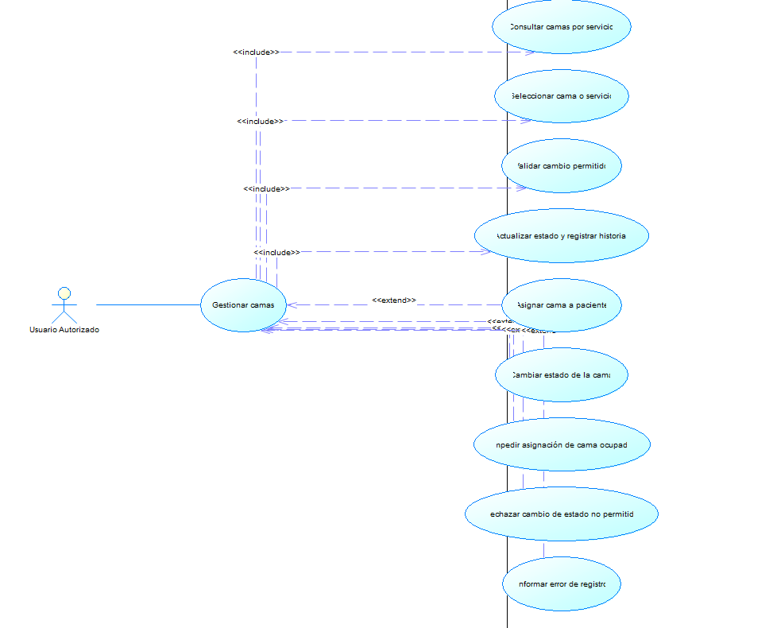  Ilustración 19. Caso de Uso de Gestionar camas
Flujo básico Cuando es verdadero
Gestionar camas
Actor |  | Sistema
1. El usuario ingresa al módulo de camas. |  | 2. El sistema muestra las camas por servicio con su estado actual.
3. El usuario selecciona la cama o el servicio. |  | 4. El sistema muestra el detalle de la cama y las acciones permitidas.
5. El usuario asigna la cama a un paciente o cambia su estado. |  | 6. El sistema valida que el cambio sea permitido.
7. El usuario confirma la operación. |  | 8. El sistema actualiza el estado de la cama y registra el cambio en el historial.
Flujo Alternativo
- Cama ocupada: el sistema impide la asignación e informa el paciente que la ocupa.
- Cambio de estado no permitido: el sistema informa el motivo y mantiene el estado actual.
- Error de registro: el sistema informa que no fue posible guardar el cambio.
Casos de uso incluidos: ECUD15
Casos de uso extendidos:

ECUD_SOLICITAR_PROCEDIMIENTO_QUIRURGICO
Tabla 20. ECUD Solicitar procedimiento quirúrgico
Nombre Caso de Uso: | Solicitar procedimiento quirúrgico
Identificador: | ECUD16
Descripción: | Permite al médico solicitar un procedimiento quirúrgico para un paciente asociado a una atención y dar seguimiento a su estado.
Meta: | Registrar correctamente una solicitud de procedimiento quirúrgico para su programación.
Estado: | Propuesto |  | Versión: | 1.0
Autores: | Frank Alvarado Grefa, Dylan Alexander Alvarado Palacios, Lenin Isaac Erazo Campos.
Fecha creación | 27/10/2026 |  | Fecha modificación | -
Precondiciones | 1. El médico inició sesión en el sistema.  2. El paciente está registrado o identificado en el sistema.  3. Existe una atención a la que asociar la solicitud.
Post condiciones | La solicitud queda registrada y vinculada al paciente y a la atención correspondiente. El médico puede consultar su estado.
Gráfico | 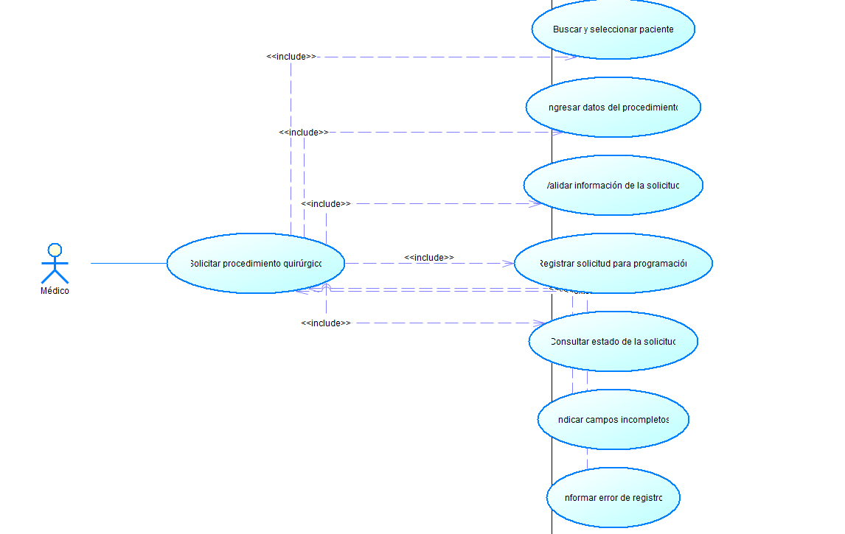  Ilustración 20. Caso de Uso de Solicitar procedimiento quirúrgico
Flujo básico Cuando es verdadero
Solicitar procedimiento quirúrgico
Actor |  | Sistema
1. El médico ingresa al módulo de procedimientos quirúrgicos. |  | 2. El sistema muestra las opciones para solicitar y consultar procedimientos.
3. El médico busca y selecciona al paciente. |  | 4. El sistema muestra los datos del paciente y sus atenciones.
5. El médico selecciona la atención e ingresa el procedimiento, la prioridad, la justificación clínica y la fecha tentativa. |  | 6. El sistema valida la información ingresada.
7. El médico confirma la solicitud. |  | 8. El sistema registra la solicitud y la deja disponible para su programación.
9. El médico consulta el estado del procedimiento. |  | 10. El sistema muestra el estado registrado de la solicitud.
Flujo Alternativo
- Datos incompletos: el sistema indica los campos que deben completarse.
- Paciente no identificado: el sistema solicita seleccionar un paciente antes de registrar la solicitud.
- Error de registro: el sistema informa que no fue posible guardar la solicitud.
Casos de uso incluidos: ECUD16
Casos de uso extendidos:

ECUD_GESTIONAR_PROCEDIMIENTOS_QUIRURGICOS
Tabla 21. ECUD Gestionar procedimientos quirúrgicos
Nombre Caso de Uso: | Gestionar procedimientos quirúrgicos
Identificador: | ECUD17
Descripción: | Permite al personal de quirófano programar los procedimientos solicitados, asignar quirófano y equipo, y registrar su realización.
Meta: | Programar y controlar los procedimientos quirúrgicos de forma ordenada.
Estado: | Propuesto |  | Versión: | 1.0
Autores: | Frank Alvarado Grefa, Dylan Alexander Alvarado Palacios, Lenin Isaac Erazo Campos.
Fecha creación | 27/10/2026 |  | Fecha modificación | -
Precondiciones | 1. El personal de quirófano inició sesión en el sistema.  2. Existe una solicitud de procedimiento quirúrgico registrada.
Post condiciones | El procedimiento queda programado o registrado como realizado, y su estado se actualiza para el médico solicitante.
Gráfico | Ilustración 21. Caso de Uso de Gestionar procedimientos quirúrgicos
  [ Insertar imagen aquí ]
  Diagrama del caso de uso: Gestionar procedimientos quirúrgicos
Flujo básico Cuando es verdadero
Gestionar procedimientos quirúrgicos
Actor |  | Sistema
1. El personal de quirófano ingresa al módulo de procedimientos quirúrgicos. |  | 2. El sistema muestra las solicitudes pendientes de programación.
3. El personal de quirófano selecciona la solicitud. |  | 4. El sistema muestra los datos del paciente y del procedimiento.
5. El personal de quirófano asigna quirófano, fecha, hora y equipo quirúrgico. |  | 6. El sistema valida la disponibilidad.
7. El personal de quirófano confirma la programación. |  | 8. El sistema registra la programación y actualiza el estado de la solicitud.
9. El personal de quirófano registra la realización del procedimiento. |  | 10. El sistema guarda el registro y actualiza el estado a realizado.
Flujo Alternativo
- Quirófano no disponible: el sistema solicita seleccionar otra fecha u hora.
- Datos incompletos: el sistema indica los campos que deben completarse.
- Error de registro: el sistema informa que no fue posible guardar la programación.
Casos de uso incluidos: ECUD17
Casos de uso extendidos:

ECUD_GESTIONAR_CARGOS_Y_PAGOS
Tabla 22. ECUD Gestionar cargos y pagos
Nombre Caso de Uso: | Gestionar cargos y pagos
Identificador: | ECUD18
Descripción: | Permite al personal de caja registrar los cargos por los servicios prestados al paciente y los pagos realizados.
Meta: | Mantener actualizado el estado de cuenta del paciente.
Estado: | Propuesto |  | Versión: | 1.0
Autores: | Frank Alvarado Grefa, Dylan Alexander Alvarado Palacios, Lenin Isaac Erazo Campos.
Fecha creación | 27/10/2026 |  | Fecha modificación | -
Precondiciones | 1. El personal de caja inició sesión en el sistema.  2. El paciente tiene una atención con servicios registrados.
Post condiciones | Los cargos y pagos quedan registrados y el saldo del paciente se actualiza.
Gráfico | Ilustración 22. Caso de Uso de Gestionar cargos y pagos
  [ Insertar imagen aquí ]
  Diagrama del caso de uso: Gestionar cargos y pagos
Flujo básico Cuando es verdadero
Gestionar cargos y pagos
Actor |  | Sistema
1. El personal de caja ingresa al módulo de cargos y pagos. |  | 2. El sistema muestra las cuentas pendientes.
3. El personal de caja busca y selecciona al paciente o la atención. |  | 4. El sistema muestra los cargos acumulados y el saldo.
5. El personal de caja registra el pago con su forma y monto. |  | 6. El sistema valida el monto ingresado.
7. El personal de caja confirma el pago. |  | 8. El sistema registra el pago y actualiza el saldo.
Flujo Alternativo
- Monto inválido: el sistema indica que el monto no es válido o supera el saldo.
- Sin cargos pendientes: el sistema informa que la cuenta no tiene saldo por pagar.
- Error de registro: el sistema informa que no fue posible guardar el pago.
Casos de uso incluidos: ECUD18
Casos de uso extendidos:

ECUD_GENERAR_COMPROBANTES
Tabla 23. ECUD Generar comprobantes
Nombre Caso de Uso: | Generar comprobantes
Identificador: | ECUD19
Descripción: | Permite generar el comprobante de un pago registrado para su impresión o descarga.
Meta: | Entregar al paciente un comprobante correcto de los pagos realizados.
Estado: | Propuesto |  | Versión: | 1.0
Autores: | Frank Alvarado Grefa, Dylan Alexander Alvarado Palacios, Lenin Isaac Erazo Campos.
Fecha creación | 27/10/2026 |  | Fecha modificación | -
Precondiciones | 1. El personal de caja inició sesión en el sistema.  2. Existe un pago registrado.
Post condiciones | El comprobante queda generado, asociado al pago y disponible para impresión o descarga.
Gráfico | Ilustración 23. Caso de Uso de Generar comprobantes
  [ Insertar imagen aquí ]
  Diagrama del caso de uso: Generar comprobantes
Flujo básico Cuando es verdadero
Generar comprobantes
Actor |  | Sistema
1. El personal de caja ingresa al módulo de comprobantes. |  | 2. El sistema muestra los pagos registrados.
3. El personal de caja selecciona el pago y el tipo de comprobante. |  | 4. El sistema valida los datos del comprobante.
5. El personal de caja confirma la generación. |  | 6. El sistema genera el comprobante con su numeración.
7. El personal de caja imprime o descarga el comprobante. |  | 8. El sistema entrega el documento generado.
Flujo Alternativo
- Datos del cliente incompletos: el sistema indica los campos que deben completarse.
- Pago no registrado: el sistema no permite generar el comprobante.
- Error de generación: el sistema informa que no fue posible generar el comprobante.
Casos de uso incluidos: ECUD19
Casos de uso extendidos:

ECUD_GESTIONAR_USUARIOS_Y_ROLES
Tabla 24. ECUD Gestionar usuarios y roles
Nombre Caso de Uso: | Gestionar usuarios y roles
Identificador: | ECUD20
Descripción: | Permite al administrador crear, modificar, activar y desactivar usuarios, y asignarles roles y permisos.
Meta: | Controlar el acceso de los usuarios al sistema según su rol.
Estado: | Propuesto |  | Versión: | 1.0
Autores: | Frank Alvarado Grefa, Dylan Alexander Alvarado Palacios, Lenin Isaac Erazo Campos.
Fecha creación | 27/10/2026 |  | Fecha modificación | -
Precondiciones | 1. El administrador inició sesión en el sistema.  2. Los roles del sistema están definidos.
Post condiciones | El usuario y su rol quedan registrados o actualizados, y los permisos se aplican en el siguiente inicio de sesión.
Gráfico | Ilustración 24. Caso de Uso de Gestionar usuarios y roles
  [ Insertar imagen aquí ]
  Diagrama del caso de uso: Gestionar usuarios y roles
Flujo básico Cuando es verdadero
Gestionar usuarios y roles
Actor |  | Sistema
1. El administrador ingresa al módulo de usuarios y roles. |  | 2. El sistema muestra los usuarios registrados.
3. El administrador crea o selecciona un usuario. |  | 4. El sistema muestra el formulario con los datos y el rol.
5. El administrador ingresa o modifica los datos y asigna el rol. |  | 6. El sistema valida que el usuario sea único y los datos estén completos.
7. El administrador confirma la operación. |  | 8. El sistema guarda los cambios y aplica los permisos del rol.
Flujo Alternativo
- Usuario ya existe: el sistema solicita ingresar otro nombre de usuario.
- Datos incompletos: el sistema indica los campos que deben completarse.
- Error de registro: el sistema informa que no fue posible guardar los cambios.
Casos de uso incluidos: ECUD20
Casos de uso extendidos:

ECUD_CONFIGURAR_PARAMETROS_DEL_SISTEMA
Tabla 25. ECUD Configurar parámetros del sistema
Nombre Caso de Uso: | Configurar parámetros del sistema
Identificador: | ECUD21
Descripción: | Permite al administrador configurar los parámetros y catálogos del sistema, como servicios, especialidades, horarios y valores generales.
Meta: | Mantener el sistema configurado según las necesidades de la institución.
Estado: | Propuesto |  | Versión: | 1.0
Autores: | Frank Alvarado Grefa, Dylan Alexander Alvarado Palacios, Lenin Isaac Erazo Campos.
Fecha creación | 27/10/2026 |  | Fecha modificación | -
Precondiciones | 1. El administrador inició sesión en el sistema.
Post condiciones | Los parámetros quedan actualizados y se aplican en los módulos que los utilizan.
Gráfico | Ilustración 25. Caso de Uso de Configurar parámetros del sistema
  [ Insertar imagen aquí ]
  Diagrama del caso de uso: Configurar parámetros del sistema
Flujo básico Cuando es verdadero
Configurar parámetros del sistema
Actor |  | Sistema
1. El administrador ingresa al módulo de configuración. |  | 2. El sistema muestra los parámetros y catálogos configurables.
3. El administrador selecciona el parámetro o catálogo. |  | 4. El sistema muestra sus valores actuales.
5. El administrador modifica los valores. |  | 6. El sistema valida los valores ingresados.
7. El administrador confirma los cambios. |  | 8. El sistema guarda la configuración y registra el cambio.
Flujo Alternativo
- Valor inválido: el sistema indica el valor que debe corregirse.
- Datos incompletos: el sistema indica los campos que deben completarse.
- Error de registro: el sistema informa que no fue posible guardar la configuración.
Casos de uso incluidos: ECUD21
Casos de uso extendidos:

ECUD_CONSULTAR_AUDITORIA
Tabla 26. ECUD Consultar auditoría
Nombre Caso de Uso: | Consultar auditoría
Identificador: | ECUD22
Descripción: | Permite al personal autorizado consultar el registro de acciones realizadas en el sistema por usuario, fecha, módulo y tipo de acción.
Meta: | Disponer de trazabilidad de las operaciones realizadas en el sistema.
Estado: | Propuesto |  | Versión: | 1.0
Autores: | Frank Alvarado Grefa, Dylan Alexander Alvarado Palacios, Lenin Isaac Erazo Campos.
Fecha creación | 27/10/2026 |  | Fecha modificación | -
Precondiciones | 1. El usuario inició sesión en el sistema.  2. El rol del usuario está autorizado para consultar la auditoría.
Post condiciones | Los registros se muestran sin ser modificados y la consulta queda registrada.
Gráfico | Ilustración 26. Caso de Uso de Consultar auditoría
  [ Insertar imagen aquí ]
  Diagrama del caso de uso: Consultar auditoría
Flujo básico Cuando es verdadero
Consultar auditoría
Actor |  | Sistema
1. El usuario ingresa al módulo de auditoría. |  | 2. El sistema muestra los filtros de consulta.
3. El usuario define los filtros de usuario, fecha, módulo o acción. |  | 4. El sistema valida los filtros y muestra los registros encontrados.
5. El usuario selecciona un registro. |  | 6. El sistema muestra el detalle de la acción registrada.
Flujo Alternativo
- Sin resultados: el sistema informa que no hay registros para los filtros indicados.
- Rango de fechas inválido: el sistema solicita corregir las fechas.
- Rol no autorizado: el sistema deniega el acceso a la auditoría.
Casos de uso incluidos: ECUD22
Casos de uso extendidos:

ECUD_GENERAR_REPORTES
Tabla 27. ECUD Generar reportes
Nombre Caso de Uso: | Generar reportes
Identificador: | ECUD23
Descripción: | Permite al personal autorizado generar reportes de la operación del hospital, como atenciones, farmacia, facturación y ocupación.
Meta: | Obtener información consolidada para el seguimiento y la toma de decisiones.
Estado: | Propuesto |  | Versión: | 1.0
Autores: | Frank Alvarado Grefa, Dylan Alexander Alvarado Palacios, Lenin Isaac Erazo Campos.
Fecha creación | 27/10/2026 |  | Fecha modificación | -
Precondiciones | 1. El usuario inició sesión en el sistema.  2. El rol del usuario está autorizado para generar reportes.
Post condiciones | El reporte queda generado y disponible para su visualización o exportación.
Gráfico | Ilustración 27. Caso de Uso de Generar reportes
  [ Insertar imagen aquí ]
  Diagrama del caso de uso: Generar reportes
Flujo básico Cuando es verdadero
Generar reportes
Actor |  | Sistema
1. El usuario ingresa al módulo de reportes. |  | 2. El sistema muestra los tipos de reporte disponibles.
3. El usuario selecciona el reporte e ingresa los parámetros. |  | 4. El sistema valida los parámetros ingresados.
5. El usuario solicita generar el reporte. |  | 6. El sistema genera y muestra el reporte.
7. El usuario exporta o imprime el reporte. |  | 8. El sistema entrega el archivo generado.
Flujo Alternativo
- Sin datos: el sistema informa que no hay información para los parámetros indicados.
- Parámetros inválidos: el sistema indica los parámetros que deben corregirse.
- Error de generación: el sistema informa que no fue posible generar el reporte.
Casos de uso incluidos: ECUD23
Casos de uso extendidos:

ECUD_CONSULTAR_INDICADORES_DE_GESTION
Tabla 28. ECUD Consultar indicadores de gestión
Nombre Caso de Uso: | Consultar indicadores de gestión
Identificador: | ECUD24
Descripción: | Permite a la gerencia consultar los indicadores de gestión del hospital, como atenciones, ocupación de camas, tiempos de espera e ingresos.
Meta: | Apoyar el seguimiento del desempeño de la institución.
Estado: | Propuesto |  | Versión: | 1.0
Autores: | Frank Alvarado Grefa, Dylan Alexander Alvarado Palacios, Lenin Isaac Erazo Campos.
Fecha creación | 27/10/2026 |  | Fecha modificación | -
Precondiciones | 1. El usuario inició sesión en el sistema.  2. El rol del usuario está autorizado para consultar indicadores.
Post condiciones | Los indicadores se muestran para el periodo seleccionado sin modificar la información.
Gráfico | Ilustración 28. Caso de Uso de Consultar indicadores de gestión
  [ Insertar imagen aquí ]
  Diagrama del caso de uso: Consultar indicadores de gestión
Flujo básico Cuando es verdadero
Consultar indicadores de gestión
Actor |  | Sistema
1. El usuario ingresa al módulo de indicadores. |  | 2. El sistema muestra el panel de indicadores disponibles.
3. El usuario selecciona el periodo y el servicio. |  | 4. El sistema valida la selección.
5. El usuario consulta los indicadores. |  | 6. El sistema calcula y muestra los indicadores del periodo.
7. El usuario selecciona un indicador. |  | 8. El sistema muestra su detalle.
Flujo Alternativo
- Sin datos para el periodo: el sistema informa que no hay información disponible.
- Periodo inválido: el sistema solicita corregir el rango de fechas.
- Error de carga: el sistema informa que no fue posible calcular los indicadores.
Casos de uso incluidos: ECUD24
Casos de uso extendidos:

